### Лабораторная работа № 5

## Течение жидкости в канале переменного сечения

### Постановка задачи

В задаче проводится количественная оценка потерь полного давленияпри расширении потока Δ*Р*, затем рассчитанное значение потерь сравнивается с эмпирической формулой (5.1):

Δ*P* ≡ *P*0 – *P*1 = ρ·*U*02/2·[1 – *F*0/*F*1]2

Кроме этого, визуально изучается явление отрыва течения при расширении потока несжимаемой жидкости.

**Условие задачи**

Несжимаемая жидкость течет по каналу переменного сечения заданной формы. При резком расширении канала возможно образование вихрей (водоворотных областей) и отрыв потока, что существенно влияет на величину гидравлических потерь.

Задача состоит в том, чтобы рассчитать *расширение* потока, задав *втекание* жидкости со стороны узкой части трубы, а затем *— сужение* потока, сделав копию файла и поменяв местами два граничных условия. Таким образом, созданную один раз геометрию, можно использовать дважды.

**Цели работы**

1. Получение картины установившегося течения в расширяющемся и сужающемся канале.
2. Вычисление потери полного давления Δ*Р* и сравнение расчетной величины с эмпирическими данными для расширяющегося и сужающегося каналов.
3. Помимо достижения этих целей также изучается явление отрыва течения при расширении потока несжимаемой жидкости*.*

### Задание

1. На основе созданной геометрической модели создать проект. Длина канала *l* = 0.2 м, узкая половина сечения *d*1 = 0.01 м, широкая ― *d*2 = 0.02 м:

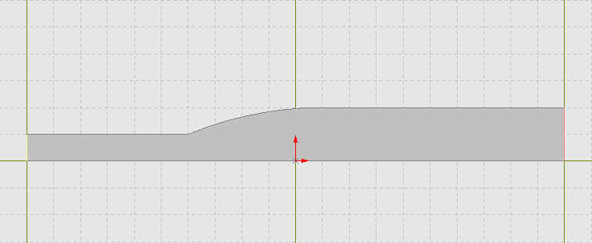

Рис. ..Геометрия плавно расширяющегося канала

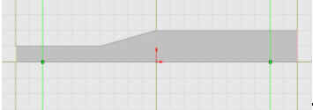

Рис. .. Геометрия расширяющегося канала

* Для варианта плавно расширяющегося канала (на рис. 2.7 и  
  рис. 2.8 в силу симметрии показана только верхняя часть канала, для которой и производится расчет).

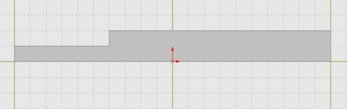

Рис. .. Геометрия резко расширяющегося канала

* Выбрать расчетную модель. В данной задаче решаются уравнения Навье–Стокса для ламинарного течения несжимаемой жидкости.
* Ввести физические параметры: плотность ― 1000 кг/м3 и вязкость ― 0 Па·с.

1. Ввести граничные условия. На верхней и «нижней» (условная плоскость симметрии) границах задается условие **«Стенка без прилипания».** На левой или правой границе в зависимости от направления течения задаются условие втекания с заданной скоростью («Нормальный вход/выход» — *U* = 0.01), а на выходе из канала — условие «Свободный выход/Нулевое давление».
2. Создать расчетную сетку: рекомендуемое число ячеек в горизонтальном направлении — 100, в вертикальном — 80. Для ускорения расчета можно в узле дерева **«Общие параметры»** (препроцессор) во вкладке «Шаги» задать «Макс. шаг» 1, CFL = 10.
3. Подготовить к работе постпроцессор:

а) создать плоскость (совпадает с плоскостью течения).

б) создать плоскости поперечного сечения вблизи входа   
(*х*0 = –0.08, нормаль (1, 0, 0)) и выхода канала (нормаль (1, 0, 0), *х*0 = 0.08);

в) создать горизонтальную линию на оси канала (вблизи нижней границы);

г) на плоскостях поперечного сечения создать слои, отражающие интегральные характеристики. В окне с названиями и значениями параметров представлено статическое давление (<f> по потоку) и полное давление (<P+ro*V*V/2> по потоку), осредненные по потоку в данном сечении;

д)на плоскости, совпадающей с плоскостью течения, отобразить распределение скорости в канале и линии тока;

е) провести расчет задачи; в процессе расчета отслеживать изменения картины течения.

1. Представить отчет о проделанной работе, в который вставить следующую таблицу:

Т а б л и ц а .3

**Потери давления при сужении (расширении) канала**

|  |  |  |  |  |  |  |  |
| --- | --- | --- | --- | --- | --- | --- | --- |
| *Pп1* | *Pп0* | Δ*Pп* | *Pст*1 | *Pст*0 |  | |  |
| Эксп. |  |  |  |  | |  |  |
| Теор. |  |  |  |  | |  |  |

Здесь введены следующие обозначения:

«0» ― входное сечение, «1» ― выходное сечение;

Δ*Pп* ― потеря полного давления;

*Pст*0 ― статическое давление во входном сечении;

*Pст*1 ― статическое давление в выходном сечении;

*U*0 ― скорость во входном сечении;

*U*1 ― скорость в выходном сечении;

,  полное давление соответственно во входном и выходном сечениях.

Строка «Эксп.» относится к результатам, полученным с помощью численного эксперимента, строка «Теор.» относится к результатам, полученным с помощью расчета по формулам (5.1), (5.2).

### Представление результатов

1. Сравнить рассчитанные потери полного давления с теоретическими значениями для случаев расширения и сужения канала. При наблюдении существенных различий привести физическое объяснение.
2. Построить графики изменения давления вдоль горизонтальной линии, а также распределение модуля скорости и линии тока на плоскости течения.

В качестве примера на рис. 2.10 показаны график давления вдоль горизонтальной линии и распределение давления по плоскости течения (различными цветами).

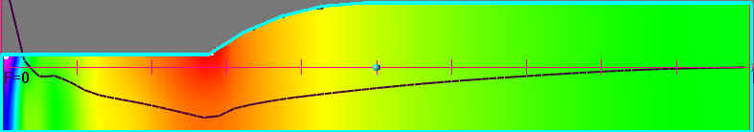

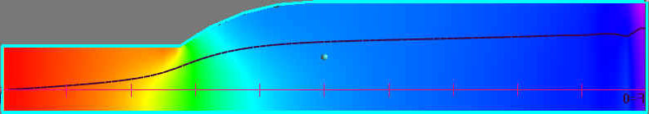

Рис. .. Распределения давления  
в расширяющемся и сужающемся канале (стрелками обозначено   
направление течения)

**Б**

**А**

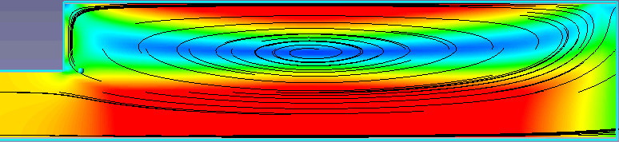

**А**

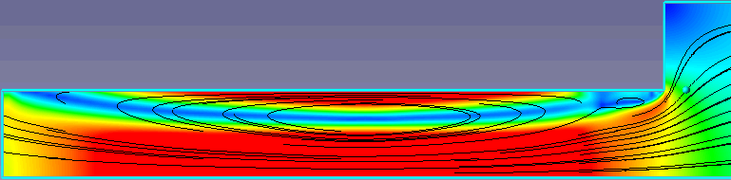

**Б**

Рис. .. Распределения скорости и линии тока  
в расширяющемся и сужающемся канале (стрелками обозначено   
направление течения)

Рис. А относится к варианту втекания потока со стороны узкой части плавно расширяющегося канала, рис. Б ― к втеканию со стороны широкой части. На рис. 2.11 для варианта с резким расширением сечения канала показаны распределения модуля и скорости и линии тока*.*

Из анализа приведенных примеров расчетов, а также аналогичных вариантов, которые могут быть рассмотрены на учебном занятии вытекает важный качественный вывод:

В случае канала с расширяющимся сечением (*плавный и резкий случаи*) расширение потока имеет место не сразу за местом расширения канала, а на некотором расстоянии вниз по течению. Об этом можно судить как по «поведению» (статического) давления вдоль потока (рис. 2.10), которое восстанавливается *не сразу* после расширения, так и по характеру поля скоростей и линий тока (рис. 2.11). В широкой части канала при этом возникают вихри.

В случае, когда мы рассматриваем течение по сужающемуся каналу, можно наблюдать выполнение закона Бернулли (с уменьшением ширины канала давление пропорционально уменьшается, а скорость увеличивается). Правда, в случае резкого сужения канала (рис. 2.11) возможно образование вихрей, которые увеличивают коэффициент сжатия потока.